ACTIVIDADES. TEMA 5 (SEGUNDA PARTE) EL ESPACIO HUMANO ESPAÑOL (PÁGINAS 94 A 97 LIBRO GEOGRAFÍA) A ENTREGAR COMO LÍMITE VIERNES 15 DE MAYO 2020
Estimados alumnos, en principio en el presente tema 5, El espacio humano español, no vamos a realizar examen. Vamos a hacer unos pequeños ejercicios de repaso con los que daremos por visto dicho tema.
Para hacerlos es necesario leer tranquilamente la primera parte del tema e ir resolviéndolos poco a poco. Hay que hacerlos de manera ordenada, individualizada y limpia, y me los mandáis al correo indicado.
Para que dicho ejercicio sea corregido, cada alumno deberá indicar en el correo de manera obligatoria:
NOMBRE Y APELLIDOS, EJERCÍCIOS TEMA 5 PRIMERA PARTE EL ESPACIO HUMANO ESPAÑOL, CURSO AL QUE PERTENECE (2º) A, B o C. NO SE VALORA LA TAREA SI NO SE SEÑALAN CLARAMENTE, COMO SE HA DICHO DESDE UN PRINCIPIO, ESTOS DATOS.
Solo tendré en cuenta los ejercicios enviados al correo geohistoriasevero2020 @gmail.com
PARA HACER LOS EJERCÍCIOS HAY QUE CONSULTAR EL LIBRO Y MIRAR CON DETENIMIENTO EL VÍDEO DEL PROFESOR, DONDE SE ANALIZAN LAS PREGUNTAS UNA A UNA Y SE HACE UNA INTRODUCCIÓN DEL TEMA EN CUESTIÓN.

A PARTIR DE AHORA, AUNQUE SE SEGUIRÁ AVISANDO AL DELEGADO/A, TODAS LAS SEMANAS SE CONTINUARÁ SUBIENDO UNA BREVE TAREA, POR LO QUE NO SE PODRÁ ALEGAR DESCONOCIMIENTO AL RESPECTO DE LA EXISTENCIA DE DICHAS TAREAS.
LOS EJERCÍCIOS QUE SEAN IDÉNTICOS EN SU CONTENIDOS SERÁN ELIMINADOS Y NO CORREGIDOS

- OBSERVA LA IMÁGEN Y RESPONDE A LAS PREGUNTAS

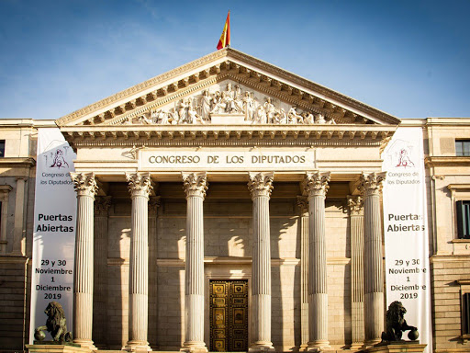
En la imagen de arriba podemos ver el CONGRESO DE LOS DIPUTADOS DE ESPAÑA en Madrid, sede de la Soberanía de todos los españoles.
- ¿Qué podemos entender por Soberanía de todos los españoles? Máximo 2 líneas.
- ¿Por qué crees que se ha utilizado un edificio con características arquitectónicas propias a la de los grandes templos de la antigua Grecia? Máximo 2 líneas.

- ¿Por qué crees que hay situados dos leones de bronce a los pies del edificio del Congreso de los Diputados de España? Máximo 2 líneas.

- TOMANDO COMO REFERENCIA LOS CONTENIDOS DEL LIBRO Y EL VÍDEO EXPLICATIVO DEL PROFESOR RESPONDA DE MANERA MUY BREVE (MÁXIMO 3 LÍNEAS CADA PREGUNTA) A LAS SIGUIENTES PREGUNTAS:

  - ¿Qué es una Constitución?
  - En la Constitución española de 1978 se dice que España es un Estado social y democrático de derecho. ¿Qué quiere decir esto?
  - En la Constitución española de 1978 se dice que España es una Monarquía parlamentaria o constitucional. ¿Qué quiere decir esto?
  - En la Constitución española de 1978 se dice que España tiene separación de poderes. ¿Qué quiere decir esto?
  - En la Constitución española de 1978 se dice que España tiene su capital en Madrid. ¿Qué ventajas e inconvenientes piensas que este hecho tiene para los madrileños?

- EN EL TITULO PRELIMINAR DE LA CONSTITUCIÓN ESPAÑOLA, ARTÍCULO 3, SE DICE:

Artículo 3
  - El castellano es la lengua española oficial del Estado. Todos los españoles tienen el deber de conocerla y el derecho a usarla.
  - Las demás lenguas españolas serán también oficiales en las respectivas Comunidades Autónomas de acuerdo con sus Estatutos.
  - La riqueza de las distintas modalidades lingüísticas de España es un patrimonio cultural que será objeto de especial respeto y protección.
Resume en 3 líneas tu opinión al respecto

